# Programar copias de seguridad win10

Debemos ir a agregar roles y características y coger el de copias de seguridad.IMPORTANTE ESTÁ EN CARACTERÍSTICAS NO EN ROLES:

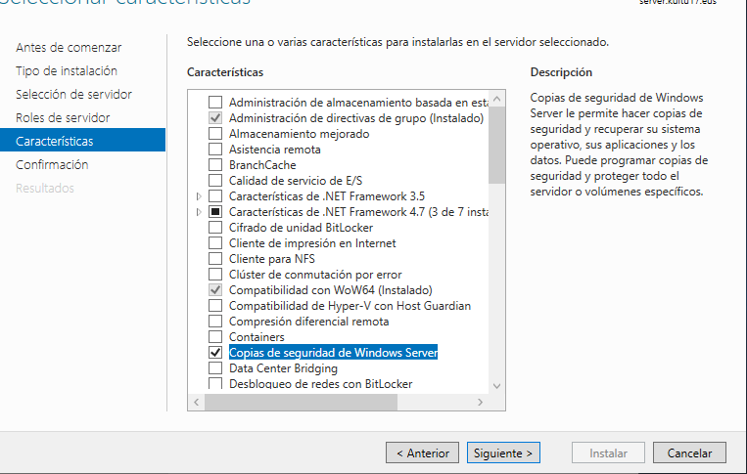

Luego irnos a herramientas y en copias de seguridad en windows server

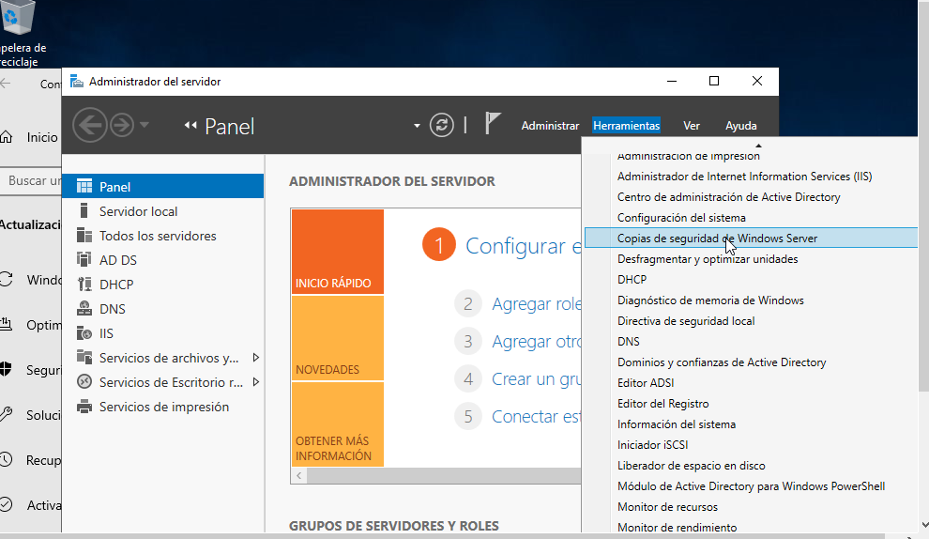

Hacemos clic donde vamos ha hacer (clic) la copia de seguridad y le damos a programar copias de seguridad. Elegimos si queremos una sola copia o que se hagan varias al día.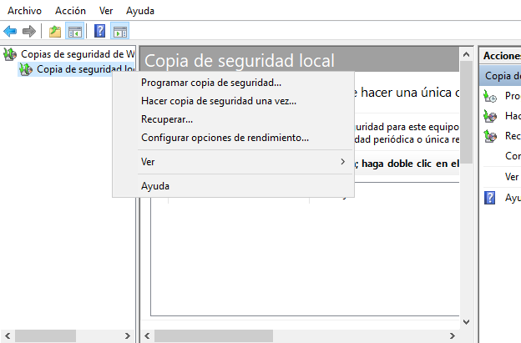

Le damos a siguiente y nos pedirá que tipo de configuración queremos, si queremos algo en especifico elegimos la segunda opción si queremos una completa la primera.

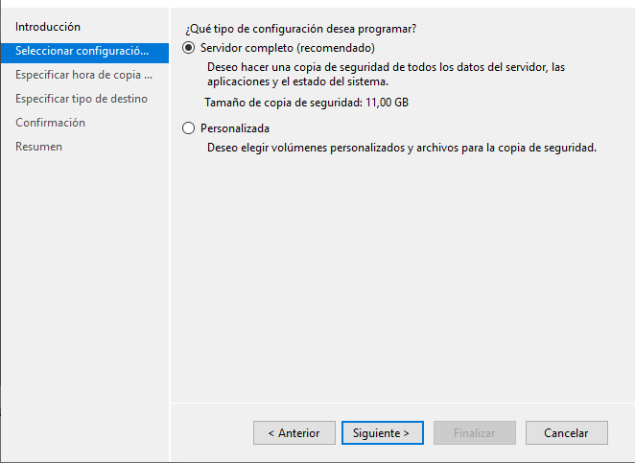

Si elegimos la completa al darle a siguiente nos pedirá que pongamos la hora o las horas:

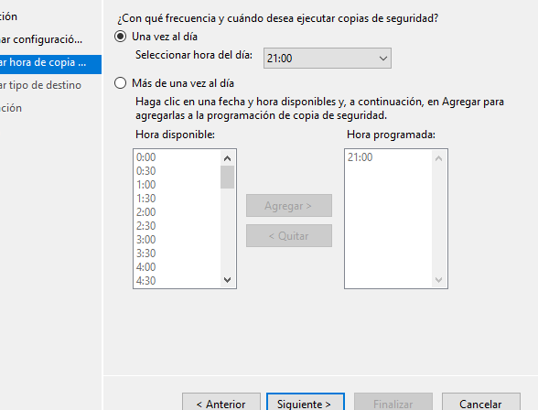

Lo siguiente los dará tres opciones de donde queremos almacenar las copias de seguridad

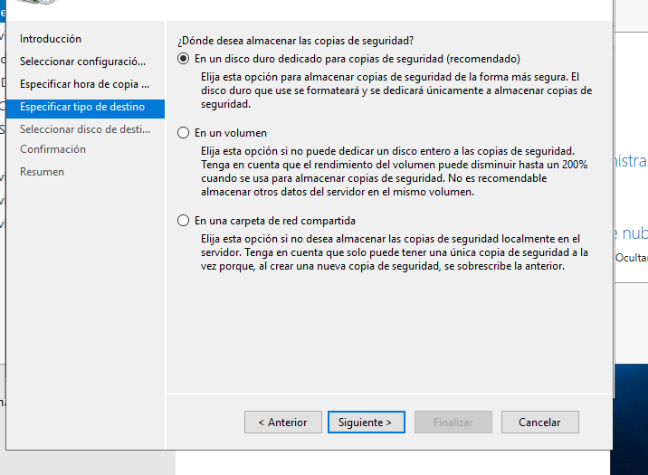

Depende la opción que hayamos elegido tendremos que poner diferentes cosas al seguir por ejemplo en esta opción de carpeta compartida debemos poner la ubicación

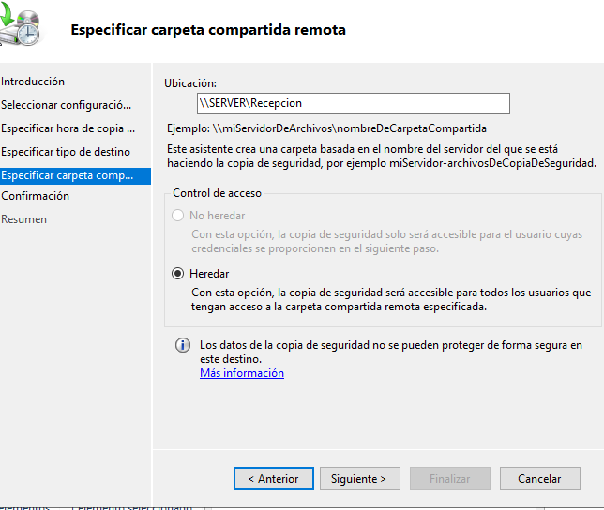

Le damos a siguiente, nos pedirá una confirmación vemos que está todo correcto y le damos a finalizar

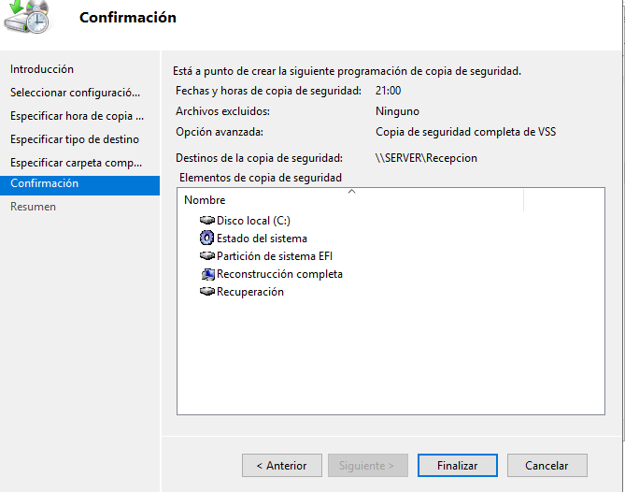

<https://docs.microsoft.com/es-es/windows-server-essentials/manage/set-up-or-customize-server-backup>

**Programar copia de seguridad**

Tendremos que ir a programación de tareas y entrar en la carpeta backup

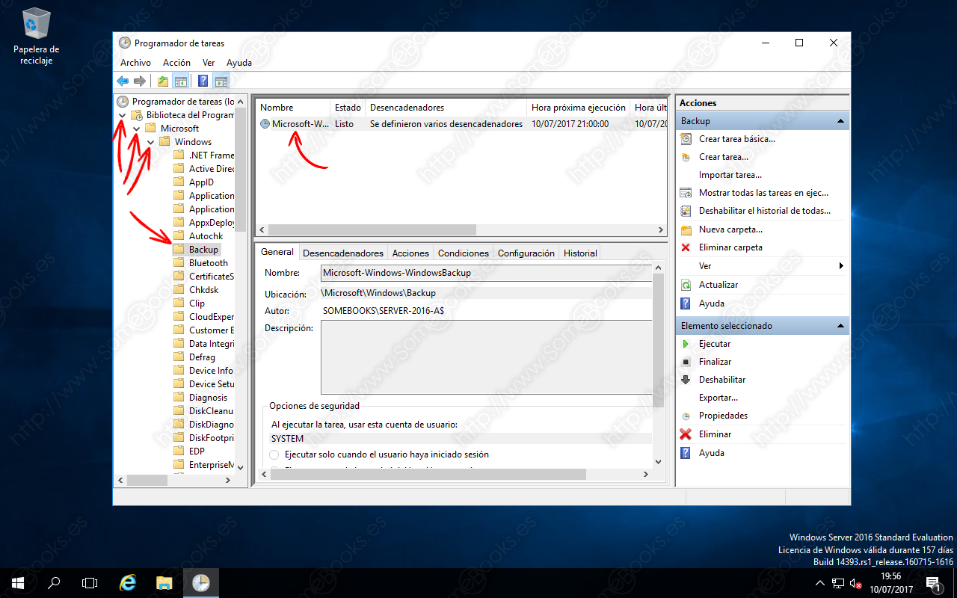

Le damos a propiedades de la copia de seguridad que tengamos hecha

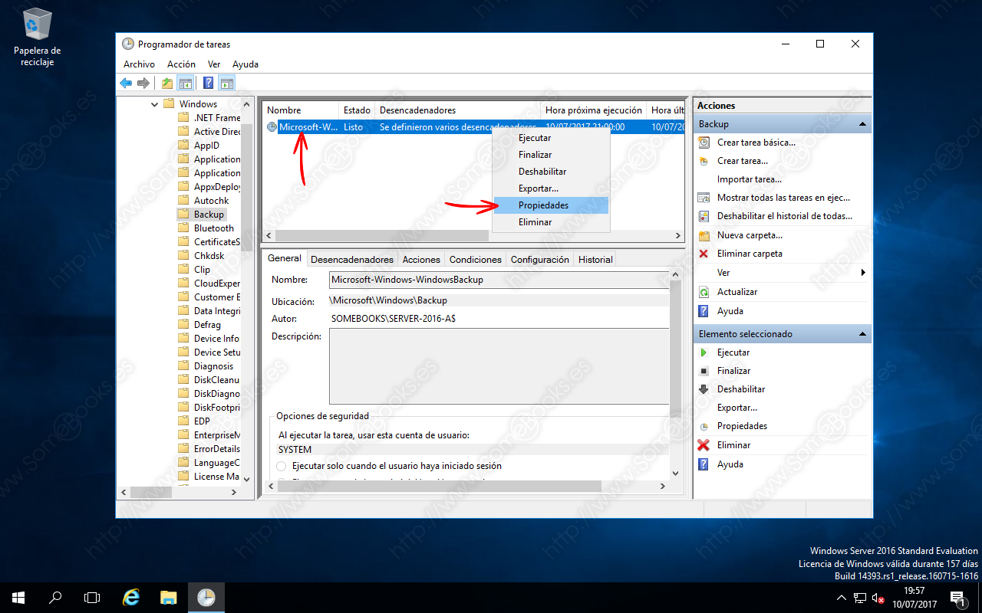

**La editamos**

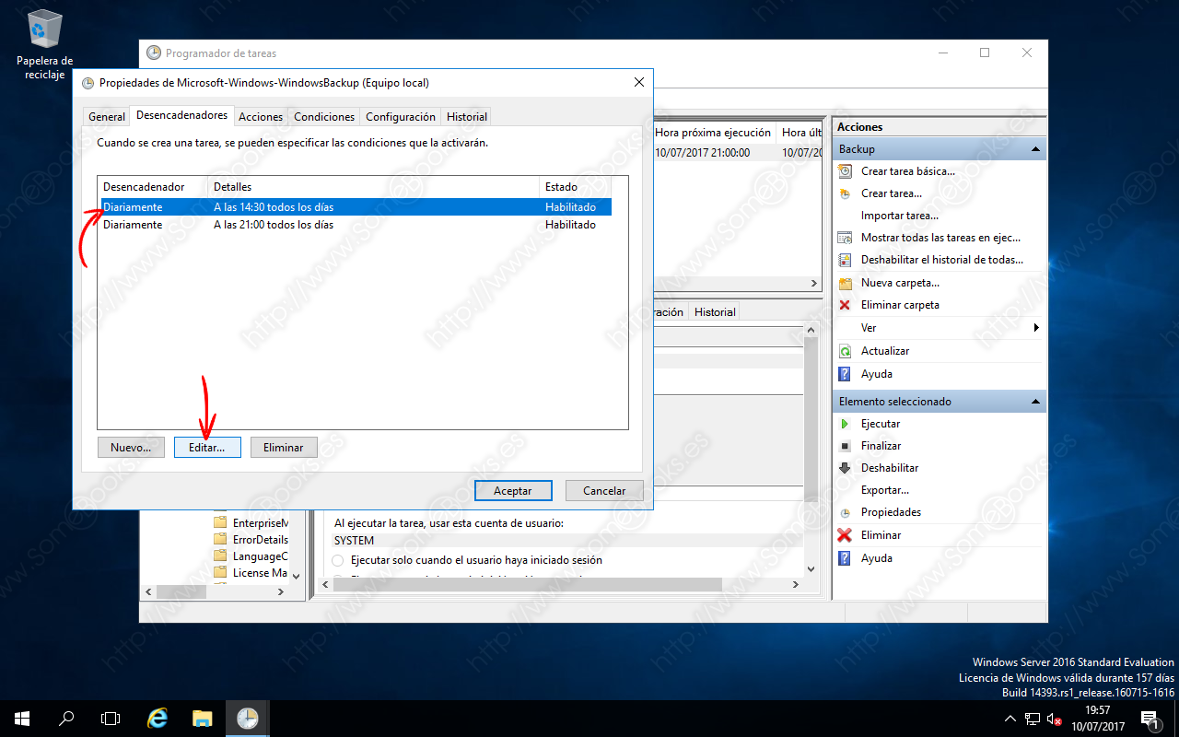

y la configuramos como queramos

